МИНИСТЕРСТВО ПРОСВЕЩЕНИЯ РОССИЙСКОЙ ФЕДЕРАЦИИ

МУНИЦИПАЛЬНЫЙ ЭТАП
ВСЕРОССИЙСКОГО КОНКУРСА ПЕДАГОГИЧЕСКИХ РАБОТНИКОВ «ВОСПИТАТЬ ЧЕЛОВЕКА»

Номинация «Воспитание в детских и молодежных общественных объединениях»

ПАСПОРТ ВОСПИТАТЕЛЬНОЙ ПРАКТИКИ
«Иммерсивная игра в формате заочного путешествия
«Вожатый равно наставник»

Автор воспитательной практики:
педагог дополнительного образования
МУ ДО «ДДТ» г.Благодарного
Ставропольского края
Логачева Валерия Валерьевна

г. Благодарный
2025 г.

Описание воспитательной практики

№ | Структурные компоненты | Содержание
 | обоснование актуальности воспитательной практики | Актуальность настоящей воспитательной практики обусловлена тем, что наставническая деятельность является исторически значимой для российской системы воспитания. Наставничество способствует консолидации общества на основе традиционных патриотических ценностей отечественной истории и культуры, являясь неотъемлемой частью нашего отечественного менталитета. Институт наставничества эффективно содействует гражданско-патриотическому воспитанию юных граждан [4].  Современное образование и гражданско-патриотическое воспитание характеризуются такими принципиально новыми чертами, как динамизм и вариативность. Образовательный подход «деятельностный патриотизм» в представленной воспитательной практике реализуется через воспитание событием как целенаправленное мотивирующее воздействие на личность[3].  Данная воспитательная практика разработана в целях оказания практической помощи педагогам в период подготовки к проведению летней оздоровительной кампании и может быть использована для проведения практических занятий с будущими вожатыми и помощниками вожатых в Школе вожатского мастерства как на муниципальном уровне, так и в отдельно взятой образовательной организации.
 | краткое описание (аннотация) воспитательной практики | Иммерсивная игра позволяет глубоко  погрузиться в воспитательное событие – заочное путешествие по адресам жизни военного летчика, первого пионерского вожатого Ставропольского края Марка Павловича Васякина[1].  Исторические факты его биографии,  пропущенные через призму современности, наполняют ход игры не только ценностными смыслами, но и практическим содержанием .
 | цель воспитательной практики | Формирование представления о  культуре наставничества и ценностных установок личности наставника посредством погружения в некоторые аспекты вожатской деятельности.
 | задачи воспитательной практики | 1. Популяризировать методы  организации наставнической деятельности в муниципальном округе.  2.Способствовать развитию  гармоничных отношений между всеми участниками воспитательной практики.  3. Формировать у обучающихся  образовательных организаций обмен знаниями, основанными на региональном компоненте, и практические навыки, необходимые для работы вожатыми в летних оздоровительных пришкольных лагерях.  4. Содействовать профессиональной  ориентации обучающихся, не имеющих профессиональной педагогической подготовки.  5. Доносить историческую правду об  участниках и событиях Великой Отечественной войны 1941-1945 годов.
 | планируемые результаты воспитательной практики | Формирование культуры  наставничества посредством погружения в некоторые аспекты вожатской деятельности не менее чем у 100 человек;  выдача 100 сертификатов о прохождении воспитательной практики в очном формате;  использование практической составляющей воспитательной практики при проведении воспитательных мероприятий в 16 летних оздоровительных лагерях округа.
 | целевая аудитория воспитательной практики и количество участников | Детско-взрослая целевая аудитория:  1.Советники директоров по  воспитанию и взаимодействию с детскими общественными объединениями – 16 человек;  2.Отрядные вожатые летних  оздоровительных пришкольных лагерей в возрасте от 12 до 16 лет-60 человек;  3.Педагоги дополнительного  образования-10 человек;  4.Специалисты по работе с  молодежью- 5 человек;  5.Члены муниципального Совета  Первых-10 человек;  - волонтеры сводного  муниципального волонтерского отряда -10 человек.  Всего не менее 100 человек.
 | кадровые ресурсы реализации воспитательной практики | Наставники Движения Первых  округа: советники директоров по воспитанию и взаимодействию с детскими общественными объединениями – 16 человек; педагоги дополнительного образования муниципального учреждения дополнительного образования «Дом детского творчества» -10 человек  по окончании обучения - отрядные вожатые летних оздоровительных пришкольных лагерей-60 человек.
 | научно-методические ресурсы реализации воспитательной практики | Теоретической основой данной  воспитательной практики являются исследования Н.А.Левиной, рассматривающие чувство патриотизма как свойство психологического отношения, которое включает в себя когнитивный, эмоциональный и поведенческий компоненты [2].  Обозначенные компоненты удачно сочетаются в образовательном подходе «деятельностный патриотизм», который широко используется в современной практике воспитательной работы наряду с компетентностным, личностно-ориентированным и системно-деятельностным подходами. Воспитание событием как целенаправленное воздействие на личность помогает его мотивации. Через целенаправленное воздействие на личность, действия и активную включенность детей, подростков и молодежи в жизнь нашей страны деятельностный патриотизм становится важнейшим элементом патриотического воспитания подрастающего поколения [3].
 | материально-технические ресурсы реализации воспитательной практики | Ноутбук или стационарный  компьютер, звуковые колонки, мультимедийный проектор, экран, столы, стулья, бумага формата А4, ручки, карандаши.
 | ресурсы социального партнерства  и проч. | Управление образования и  молодежной политики администрации  Благодарненского муниципального округа  Ставропольского края; районный историко  краеведческий музей имени П.Ф.Грибцова;  Благодарненский Центр молодёжи; муниципальный совет Движения Первых Благодарненского муниципального округа;  Общественная организация ветеранов (пенсионеров) войны, труда, Вооруженных сил и правоохранительных органов Благодарненского муниципального округа Ставропольского края;  районная общественно-политическая газета «Благодарненские вести».
 | формы реализации воспитательной практики (краткое описание мероприятий в рамках реализации воспитательной практики) | Реализация воспитательной практики  предусматривает проведение серии занятий.  1.Пилотное занятие- апробация  воспитательной практики с представителями педагогического сообщества: советниками директоров по воспитанию и взаимодействию с детскими общественными объединениями, педагогами дополнительного образования,  специалистами по работе с молодежью.  2. Проведение воспитательной  практики в формате иммерсивной игры с детским сообществом в рамках муниципальной Школы вожатского мастерства: отрядными вожатыми летних оздоровительных пришкольных лагерей, членами муниципального Совета Первых, волонтерами сводного муниципального волонтерского отряда.  Структура воспитательной практики:  -погружение в иммерсивную игру;  -основная часть: заочное путешествие по адресам жизни Марка Павловича Васякина с приобретением актуальных практических умений и навыков:  -исследовательская работа;  -практикумы;  - рефлексия.
 | период реализации воспитательной практики | март-декабрь 2025 года
 | результаты реализации воспитательной практики (количественные и качественные) | Количественные результаты:  сформировано представление о культуре наставничества посредством погружения в аспекты вожатской деятельности не менее чем у 100 человек; выдано 100 сертификатов о прохождении воспитательной практики в очном формате; использована практическая составляющая воспитательной практики при проведении воспитательных мероприятий в 16 летних оздоровительных лагерях округа.  Качественные результаты: дан старт  формированию системы наставничества в рамках муниципальной Школы вожатского мастерства; у юных вожатых и помощников вожатых сформировано представление о ценностных установках личности наставника.
 | дополнительные материалы (рисунки, диаграммы, таблицы и т. п.) | https://disk.yandex.ru/d/xrHX3PKh9VQzoQ;  https://disk.yandex.ru/i/YO-zoV3kna-mwA
 | использованная литература, ссылки, сайты | Литература:  1. Иммерсивность: как такой метод может преобразить традиционное обучение. Материалы портала Сферум для учителей, 2022. [Электронный ресурс]  URL:https://prof.sferum.ru/immersive_education  2. Левина Н.А. Типологические особенности развития чувства патриотизма у младших школьников. Тамбов: Изд-во Тамбовского государственного университета имени Г.Р.Державина//  автореферат, 2004.  3.Решетников В.А., Решетникова Е.А. Деятельностный патриотизм как  социокультурный феномен // Известия Иркутского государственного университета. Серия Психология. 2020. Т. 32. С. 50–60. https://doi.org/10.26516/2304-1226.2020.32.50  4.Стратегия развития воспитания в Российской Федерации на период до 2025 года, утвержденная распоряжением Правительства Российской Федерации от 29 мая 2015 г. N 996-р. 2015. [Электронный ресурс] URL: http://static.government.ru/media/files/f5Z8H9tgUK5Y9qtJ0tEFnyHlBitwN4gB.pdf  Сайты сети «Интернет»:  5. Васякин Марк Павлович. Материалы сайта Test pilots. Испытатели.  [Электронный ресурс] URL: https://testpilot.ru/base/2009/02/vasyakin-m-p/  6. Имя Победы: сын плотника, пионервожатый и летчик-испытатель  Марк Васякин. Материалы сайта Stavropol.media [Электронный ресурс] URL:  https://stavropol.media/news/1970892/
 | отчёт по результатам проверки на оригинальность | Результаты проверки:  «Совпадения» - 29,75%;  «Цитирования»- 5,04%;  «Самоцитирования»- 0;  «Оригинальность»- 65,21% .  Ресурс проверки «Антиплагиат»:  https://antiplagiad.ru/?yclid=9184906833584455679  Отчет по результатам проверки на оригинальность размещен по ссылке: https://disk.yandex.ru/i/TjFZd98iTymfZQ

Приложение 1.

Иммерсивная игра «Вожатый равно наставник»
в формате заочного путешествия по адресам жизни первого вожатого Ставропольского края Марка Павловича Васякина

Ход проведения воспитательной практики

Перед началом занятия участники распределяются по двум командам, рандомно выбирая бумажные самолетики разных цветов с обозначением номера команды. Рассаживаются по командам.
Погружение в иммерсивную игру
Педагог:
-Здравствуйте, ребята! Один замечательный человек когда-то написал: «Все взрослые сначала были детьми, только мало кто из них об этом помнит». Автор этих слов, писатель с мировым именем Антуан де Сент-Экзюпери, всегда помнил, что значит быть ребёнком, и сказал, на мой взгляд, очень важные слова: «Воспитание имеет приоритет над образованием. Создает человека воспитание».
Не за горами летняя оздоровительная кампания, и мы с вами, как никто другой, знаем насколько важно для работы в лагере собрать вожатскую команду из числа активистов. Все вы этим летом будете работать вожатым или, может быть, помощником вожатого в пришкольном лагере.
Давайте вместе подумаем, какие слова являются однокоренными к слову «вожатый»? Подскажу, корень здесь «вож» или «вод».
(Ответы-Вожак, вождь, водить).
-Молодцы! А кто такой «вожак», «вождь»?
(Ответы: главный человек в племени, тот, кто ведет по правильному пути, наставляет).
-Посмотрите, друзья, какая важная смысловая цепочка у нас выстраивается: вожатый - это вожак, вождь, наставник. На ваш взгляд, что означает быть наставником?
(Ответы: Наставник — это человек, который передаёт свои знания, умения и практический опыт другому, менее опытному или начинающему.)
Сегодня мы вместе постараемся дать себе ответ на вопрос: каким же должен быть наставник?
-Вожатый – это человек, который создает будущее, играет важную роль в жизни каждого человека, будь то образование, социальная сфера или личная жизнь. Своим личным примером он может увлечь, научить важным вещам. Какой первый вывод мы можем с вами сделать?
(Ответы: Вожатый-это наставник, он учит всему, что знает и умеет сам).
-Да, ребята, вы совершенно правы, получается, что вожатый равно наставник.

На экране слайд с портретом М.П.Васякина.

-Кто-нибудь из вас знает, кто изображен на этом фото? (ответы).
-Друзья, это Марк Павлович Васякин. А вы знаете какие-нибудь сведения об этом человеке? (Ответы).
-Давайте внимательно рассмотрим фотопортрет. Опишите его.
(Ответы: военный, смелый, волевое лицо, серьезный, мужественный и т.д.)
-Правильно. На северо-западе нашей краевой столицы-города Ставрополя одна из улиц (бывшая Армавирская) носит имя Марка Павловича Васякина. Как вы считаете, почему улице присвоено его имя? [5].
(Ответы: за большие заслуги, героическая личность).
-Все верно. Действительно, Марк Павлович Васякин - выдающаяся личность в военной истории авиации России, его имя – одно из имен Победы. Вы, конечно же, знаете, что 2025 год объявлен Президентом Российской Федерации Владимиром Владимировичем Путиным Годом защитника Отечества, и это не случайно, ведь именно в этом году мы с вами отмечаем 80-летний юбилей Победы советского народа над немецко-фашистскими захватчиками в Великой Отечественной войне 1941-1945 годов.
Основная часть: заочное путешествие по адресам жизни Марка Павловича Васякина с приобретением актуальных практических умений и навыков

-Великая Отечественная война явилась великой драмой для всего советского народа. Чтобы выдержать удар нацистской Германии, страна и народ должны были заплатить непомерно высокую цену – миллионы человеческих жизней безвозвратно потеряны на фронте и в тылу. В памяти благодарного человечества вечен будет подвиг героев Отечественной войны. Одним из них был наш земляк- подполковник Васякин, командир 12 – го авиаполка, ведущий лётчик – испытатель, давший путёвку в жизнь первому скоростному бомбардировщику.
Для того, чтобы узнать как можно больше о нашем земляке, чтобы лучше узнать, какие же качества нужны наставнику, да ещё и получить для этого некоторые полезные практические навыки, мы с вами отправляемся в заочное путешествие по адресам жизни замечательного человека, наставника, чье имя стало для ставропольских педагогов легендарным.
У вас на столах конверты с заданиями, за верное выполнение которых вы будете получать «ключи»- слова, из которых в конце нашего события мы соберем высказывание сослуживцев о Марке Павловиче Васякине.
Отправной точкой нашего путешествия станет краевая столица, город Ставрополь, в котором в 1908 году в рабочей семье родился наш герой. Его семьи коснулись события всколыхнувшие эпоху – революции, гражданская война. В подростковом возрасте он остался сиротой и был отправлен в Ставропольский детский дом, где жил и учился. После окончания семилетки был направлен в Ставропольскую типографию учеником, где работал до 1926 года [6].
Звучит музыкальный фон «Взвейтесь кострами, синие ночи» (минус)
Педагог говорит на фоне музыки
-В это время в нашей стране зарождалось новое детское движение – пионерское – и на общем собрании учащихся ФЗО выбирали вожатого первого на Ставрополье пионерского отряда. В 20-е годы пионерские отряды возникали при промышленных предприятиях. Единогласно первым пионерским вожатым был избран справедливый, энергичный, умеющий увлечь других Марк Васякин. Пионеры во всём брали пример со своего вожатого – и в учёбе и в трудовых делах [4].
А какие качества присущи вожатому? Посмотрите карточки, которые лежат у вас в конвертах, обсудите и озвучьте их. (Ответы).
-Вы готовы? Сейчас вы озвучите свои ответы и прикрепите их на доску под портретом Марка Павловича Васякина.
Говорят: вожатый-это не профессия, вожатство-это не наука, это образ жизни. Да, именно таким и был первый пионерский вожатый города Ставрополя Марк Васякин, единодушно избранный ребятами.
Вот что вспоминал о своем вожатом барабанщик пионеротряда Васякина Александр Кононов:
«Марк небольшого роста, с копной густых волос на голове, с улыбкой на устах, с ямочками на щеках и подбородке. Когда он испытывал неловкость, то на щеках непроизвольно проступал сквозь веснушки румянец, а ямочки утопали еще глубже, создавая необычную, незабываемую прелесть его лица» [6].
Вместе с Марком ребята расчистили от хлама типографский двор и занимались там гимнастикой, разучивали гимнастические пирамиды.
Вожатый-профессия-птица,
Сложнее её не сыскать,
С какою работой сравнится
Ребячьи сердца зажигать?
Большинство вожатых в те времена были именно такими, как Марк Васякин. Они могли и увлечь за собой, и зажечь, и научить.
Неотъемлемым атрибутом пионеров того времени были пионерский галстук, горн и барабан. Коллеги, сегодняшние участники Движения Первых ведь тоже носят галстук как отличительный атрибут. А вы умеет правильно завязывать галстук? (Ответы: да/нет.)
-Давайте попрактикуемся, и я вас научу, как завязывать правильный узел на пионерском галстуке. Кто-нибудь из вас знает, почему пионерский галстук красного цвета? (ответы )
-Верно, красный цвет галстука символизировал цвет красного знамени и крови, пролитой в борьбе за Родину.
Практикум по завязыванию пионерского галстука ( 2 минуты).
-Вот теперь и вы стали членами пионерского отряда Марка Васякина. Пионеры ходили в походы строем, выступали в подшефном кавалерийском эскадроне. Часто делали вылазки в лес, на Заячью поляну или хутор Грушёвый [5]. Их марш сопровождался звучанием пионерского барабана и горна, которые задавали бодрый ритм движению. Хотите научиться играть на пионерском барабане самый простой походный ритм? (Ответы: да, хотим.)
-Давайте снова попрактикуемся и разучим походный пионерский марш «Смелее вперед». Нам нужно выучить простое стихотворение, оно на слайде.
Бей, барабанщик, в барабан,
Бей, барабанщик, в барабан,
Бей, барабанщик, бей, барабанщик,
Бей, барабанщик, бей!
Каждое слово мы раскладываем на слоги.
Стих на слайде, проговаривая его, советники энергично отбивают ритм марша сначала деревянными палочками на парте совместно с координатором, затем по одному представителю от команды на лучшее исполнение барабанного марша.
Практикум по разучиванию пионерского барабанного марша (4 минуты).
-Молодцы, друзья, у вас хорошее чувство ритма. Вы получаете свой первый ключ-фрагмент фразы.
Продолжаем наше путешествие по адресам жизни Марка Павловича Васякина. Следующий адрес – город Москва.
После окончания рабфака в Ростове, Марк Васякин поступает в Московский государственный университет им. Ломоносова на факультет международных отношений. На втором курсе он был включен в группу учёных по сбору материалов по истории дипломатии России. Но карьере дипломата не суждено было осуществиться. В 20-30-е годы молодёжь штурмовала воздушную стихию.
Педагог говорит на фоне «Марша авиаторов»
-В 1932 году по призыву комсомола Марк Васякин едет в Качинскую школу летчиков имени Мясникова под Севастополем, давшую стране немало известных лётчиков, оставляя учебу в МГУ. Позже в автобиографии он напишет: «Я никогда не раскаивался в том, что сменил стены университета на стены авиаучилища». Романтичность профессии захватывает его, он упорно овладевает искусством пилотирования. В результате заканчивает училище с такой аттестационной характеристикой: «…По технике полётов и личным качествам может быть лётчиком-испытателем» [6].
«Мы рождены, чтоб сказку сделать былью, преодолеть пространство и простор, нам разум дал стальные руки-крылья, а вместо сердца пламенный мотор» - эти слова из популярной песни характеризуют всеобщий настрой тех лет. Друзья, но ведь эта песня актуальная и в настоящее время! Поэтому я предлагаю вам разучить и спеть один куплет и припев «Марша авиаторов».
Внимание на экран, на нем представлен QR-код, ознакомьтесь со словами «Марша», сейчас мы его споем.
Исполнение одного куплета и припева песни, команда получает фрагмент
фразы-ключа
-А мы с вами отправляемся по новому адресу, где Марк Васякин начинал свою службу. Это город Кировобад (ныне город Гянджа), расположенный на территории нынешнего Азербайджана. Здесь он прошел путь от рядового лётчика до командира эскадрильи. Затем, в конструкторском бюро Андрея Николаевича Туполева, испытывал новые самолёты. Участвовал в финской войне. Великая Отечественная война застала его в Белоруссии.
Педагог показывает макет самолета «Пе-2» , выполненный из бумаги.
-Я принесла вам сегодня макет одного из самолетов, на котором летал командир эскадрильи Васякин. Кто из вас сможет назвать модель этой боевой машины? (Ответы)
-А сейчас давайте узнаем правильный ответ из карточек в ваших конвертах. Так как же называется эта модель? ( дети зачитывают информацию).
-13 августа 1941 года Совинформбюро сообщило: «В первые же месяцы войны авиаэскадрилья Васякина на самолетах «Пе- 2» по заданию ВВС Северо-Западного фронта совершила 39 боевых вылетов, четыре удара были нанесены по наступающим мотомехчастям противника, 10 по аэродромам, 25 вылетов совершены на другие военные объекты врага с глубиной рейде до 300 км от линии фронта».
Осенью Марка Васякина, как опытного лётчика-испытателя, прикомандировывают к конструкторскому бюро А.Н. Туполева, где он проводит испытания нового бомбардировщика Ту – 2. Работа испытателя, как и на фронте, связана со смертельным риском. Четырнадцать раз в аварийной обстановке Васякин производил посадки самолета, спасая экипаж и саму машину. После завершения испытательных полетов он постоянно просит членов государственной комиссии, занимающихся формированием полка, поручить командование ему. Отпускать на фронт Марка Павловича не хотят, но он все-таки добивается своего. Два полка по 21 самолёту в каждом после напутственного слова Туполева отправляются на фронт. Полк новых машин, возглавляемый М. Васякиным, проделал путь до линии Ленинградского фронта на «отлично» [5].
Гитлеровцы боялись каждого вылета прославленного лётчика. «Ахтунг! В небе – Васякин!»- действовало отрезвляюще на фашистских стервятников. Немецкие асы старались уйти от боя и как можно быстрее посадить свои самолёты на аэродром Успешное выполнение задач командования было оценено по достоинству. Орден Кутузова украсил знамя полка.
С сентября 1943 года подполковник Васякин стал командиром 12-го бомбардировочного орденов Кутузова и Александра Невского авиационного полка. В 1943 году этот полк на бомбардировщиках Ту-2 действовал на Калининском фронте. В июне 1944 года 12-й полк перебазируют на Белорусский фронт.
На экране фото, на фоне звука бомбардировщика педагог зачитывает:
Из воспоминаний ведущего инженера конструкторского бюро Юрия Любимова: «Жаркий солнечный июль. Взвилась в воздух первая зеленая ракета. Сигнал к вылету. Моторы запущены. Вот в воздухе появилась вторая ракета. Грозные самолеты вырулили на старт. Взлетали звеньями. Через несколько минут собрались с соседних аэродромов. Во главе дивизии самолет Васякина. Идем на север. Все ближе линия фронта. Вот уже и мощный зенитный огонь. То здесь, то там взрываются зенитные снаряды. Мы летим среди вспыхивающих взрывов. Марк Павлович за штурвалом. Он удивительно спокоен. Командует четко. Высота полета 1500—1700 метров. Маневрируя по высоте и скорости, Васякин все время сбивает расчеты вражеской зенитной артиллерии. Все больше и больше нарастает шквал зенитного огня. Вот и река, а там и крупный водный и железнодорожный узел, сильно укрепленный район противника. Начинаем. Ориентир — ведущий. Сбрасывай! Сбрасывай! И смертоносный груз ведущего самолета полетел вниз. От огромного взрыва подбросило машину. Сделав вираж, Васякин быстро вырывается на простор, уходя от цели. Сразу же вслед заходили на цель ведомые бомбардировщики. Сбросив огнедышащий металл, они, поворачиваясь в вираже, уходили на юг» [6].
Мы с вами прибыли на последний адрес жизненного пути Марка Павловича Васякина. 27 июля 1944 года получено очередное задание: уничтожить железнодорожный узел станции Митава близ города Елгава в Латвии. Боевая задача, как всегда, была выполнена. На аэродром не вернулся только экипаж Васякина. Как рассказали очевидцы, его самолёт был подбит истребителем противника. Было прямое попадание в правый мотор. Искусно ведя машину, Марк Павлович хотел сбить пламя, но самолёт всё больше и больше охватывало пламенем. Видя надвигающуюся катастрофу, командир приказал: «Немедленно покинуть машину». Друзья, знаете ли вы о сигнале, который подают попавшие в бедствие? (Ответы).
-Сигнал SOS, отправленный азбукой Морзе, является хорошо известным сигналом бедствия. Дело в том, что стук распространяется гораздо лучше, чем голос. Чтобы в скрипе и шорохе спасатели могли расслышать стук и идентифицировать его как сигнал бедствия, он должен быть ритмичным и четким. Все просто: послать сигнал SOS азбукой Морзе стуком можно с помощью интервалов между звуками. Сейчас вы прослушаете сигнал SOS и постараетесь его повторить.
(прослушивают сигнал дважды, затем выстукивают его ).
Приглашаю по одному представителю от каждой команды отстучать сигнал
бедствия SOS.
Практикум (1 минута)
-Молодцы, ребята! Получайте новую часть фразы-ключа.
К сожалению, наше заочное путешествие завершается в латвийском городе Елгава, как и героический жизненный путь Марка Павловича Васякина.
После того, как экипаж эвакуировался, в последнюю минуту выбросился с парашютом и сам Васякин, но, обнаружив, что к месту приземления уже бегут немцы, захлестнул себе на шее стропы и погиб. Еще раньше он предупреждал друзей, что в плен не сдастся.
Весть о гибели командира потрясла лётчиков. В полку его очень любили. Энергичный, волевой, он вселял в подчиненных уверенность в свои силы. Сам являлся примером высокого профессионального мастерства и отваги. Был обаятелен, всегда жизнерадостный, весёлый, шуткой и острым словом в тяжёлые минуты мог поднять боевой дух. «Батька», - так любовно называл Марка Павловича весь личный состав полка. На стихийном митинге «васякинцы», как называли себя летчики 12-го полка бомбардировщиков, поклялись быть достойными памяти своего командира. Полковой фотограф изготовил его фотографии, с которыми каждый вылетал на новое задание. Так Марк Васякин «дошёл» до Берлина со своими товарищами [6].
Идут годы. Одна из улиц в Северо-Западном районе Ставрополя носит имя Марка Васякина. Ежегодно тысячи посетителей Ставропольского историко – культурного и природно-ландшафтного музея – заповедника им. Г.Н. Прозрителева и Г.К. Праве могут познакомиться с материалами о Марке Павловиче Васякине. В музее Поста № 1 у Вечного огня регулярно проходят встречи бывших пионеров из отряда Марка Васякина, ветеранов войны с учащимися школ города и края. Память о человеке, отдавшем свою жизнь для продолжения жизни других людей, живёт в памяти народной [5].
Память о Марке Павловиче Васякине увековечена, это ваши ключи-фразы, которые вы собирали в ходе нашего заочного путешествия. Прошу по одному представителю от команды зачитать высказывания.
( Дети зачитывают высказывания).
Рефлексия
- Вот таким вожатым и наставником был Марк Васякин. Перед вами два слова «вожатый» и «наставник». Выберите и обоснуйте, какой знак : «больше», «меньше» или «равно» вы бы поставили между этими словами? (Ответы).
-Я соглашусь со всеми , кто поставил знак «равно» между словами «вожатый» и «наставник», потому что быть вожатым, равно как и наставником-это талант и призвание. Его личность играет ключевую роль в развитии человека. Помимо отличного владения профессиональными навыками, он сам должен обладать целым рядом личностных качеств, таких, какими обладал Марк Павлович Васякин, прошедший путь от первого отрядного пионервожатого Ставрополья до легендарного летчика – героя Великой Отечественной войны. Про таких людей, как Марк Павлович Васякин, говорят: «Человек с большой буквы». Его деятельность вызывает глубокое уважение, а бескорыстный подвиг во славу Родины вызывает бесконечное восхищение. Именно таким остался в памяти потомков наш земляк, первый ставропольский вожатый, летчик-испытатель, наставник Марк Васякин.
Пример жизни Марка Павловича Васякина безусловно можно считать яркой иллюстрацией к словам нашего Президента Владимира Владимировича Путина, прозвучавшим в послании Федеральному собранию Российской Федерации:
«В том, чтобы ребята чувствовали себя единой командой, обрели опору в жизни, велика роль наставника».
Завершая нашу иммерсивную игру, друзья, я хочу адресовать каждому замечательные строки:
Вы гордое имя «наставник»
Должны пронести до конца.
Ведь вам должны верить ребята,
Свои отдавая сердца.
От вашего труда
Планета краше стала!
Без ваших добрых душ
Планета бы стонала!
Без стойких Вас таких
Погибло б человечество!
Наставник – наше всё!
Он создаёт Отечество!

Приложение 2.
Карточка – помощник 1.
Пе-2 (в ВВС СССР — прозвище «Пешка») — советский пикирующий бомбардировщик времён Второй мировой войны.
Пе-2 в годы Великой Отечественной войны был не только самым массовым пикирующим, но и вообще самым многочисленным бомбардировщиком в советских ВВС. Всего за пять лет отечественная авиапромышленность собрала 11 247 «пешек» всех модификаций, а их было более чем достаточно. Помимо основной, бомбардировочной версии, самолет существовал также в ипостаси тяжелого истребителя, ночного истребителя и перехватчика, разведчика, тяжелого штурмовика, учебной машины и даже самолета с реактивным двигателем.

Карточка 2 .
Фраза-ключ к образу М.П.Васякина
Из воспоминаний генерал-майора авиации И.П.Скока:
«Он был отличный лётчик, чрезвычайно смелый и умный человек. Прекрасный командир, великий патриот своей Родины с неисчерпаемой энергией и любимец подчинённых. Очень любил летать и в бой всегда водил полк сам… Это был настоящий боевой вожак. За это и любил его полк и боевые друзья.»

Карточка 3 .
Фраза-ключ к образу М.П.Васякина
Из фронтового письма Марка Павловича Васякина к его жене Маргарите:
«Стихия боя, упоение местью спасет мою душу и тело. И даже если я погибну- я погибну чистым и честным перед Родиной, совестью личной, моралью общественной и памятью перед тобой, дорогая жена моя…»
Карточка -помощник 4.
Ссылка на обучающее видео «Походный пионерский марш «Смелее вперед»: https://yandex.ru/video/preview/3813272764403209134
Карточка -помощник 5.
ВОЖАТЫЙ ЭТО…
«А» авангардный, авторитетный, артистичный.
«Б» бдительный, благородный, бодрый.
«В» веселый, великодушный, выдержанный.
«Г» горячий, с головой, грандиозный, грамотный.
«Д» деловой, деликатный, добрый, достойный, доходчивый.
«Е» единственный, естественный.
«Ж» живой, жизнерадостный.
«З» заботливый, загадочный, зоркий.
«И» интеллигентный, с изюминкой, без изъянов, интересный, искренний.
«К» классный, корректный, красивый, крутой.
«Л» лидер, лучший, любопытный, ласковый, любимый, лучший.
«М» миролюбивый, могучий, мудрый, мужественный, мажор.
«Н» нежный, незлопамятный, настойчивый, находчивый, неукротимый.
«О» обаятельный, общительный, организатор, отчаянный.
«П» прикольный, преданный детям.
«Р» раскованный, разнообразный.
«С» стильный, самый — самый, смелый, строгий, счастливый.
«Т» терпеливый, толковый, требовательный, труженик, турист, тактичный.
«У» уважаемый, уверенный, увлеченный, улыбчивый, умелый.
«Ф» фантазийный, фейерверк, физически совершенный.
«Х» художественный, хотящий всего самого лучшего.
«Ц» целеустремленный, цепкий.
«Ч» честный, чудесный, человечный.
«Ш» шустрый, с шармом.
«Щ» щепетильный, щедрый.
«Э» элегантный, эмоциональный, эрудит.
«Ю» юморной.
«Я» яркий.

Приложение 3.
Презентация к иммерсивной игре «Вожатый равно наставник»

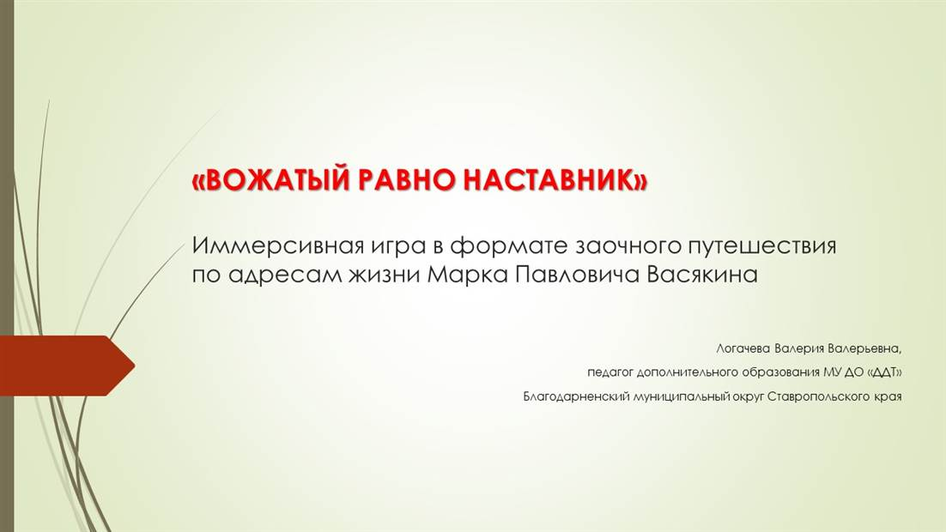

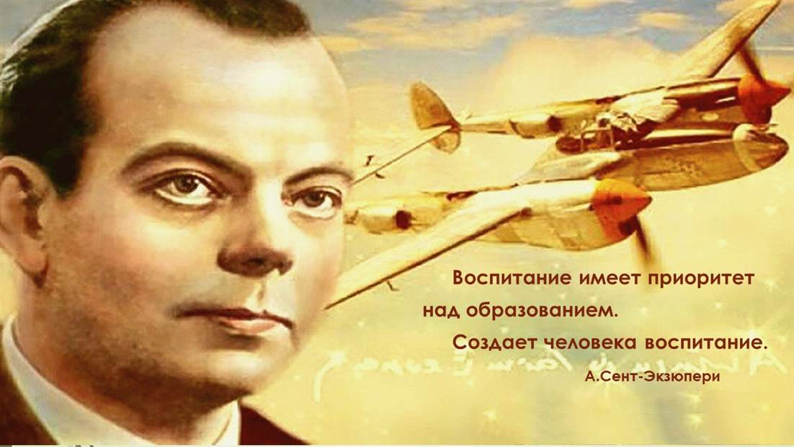

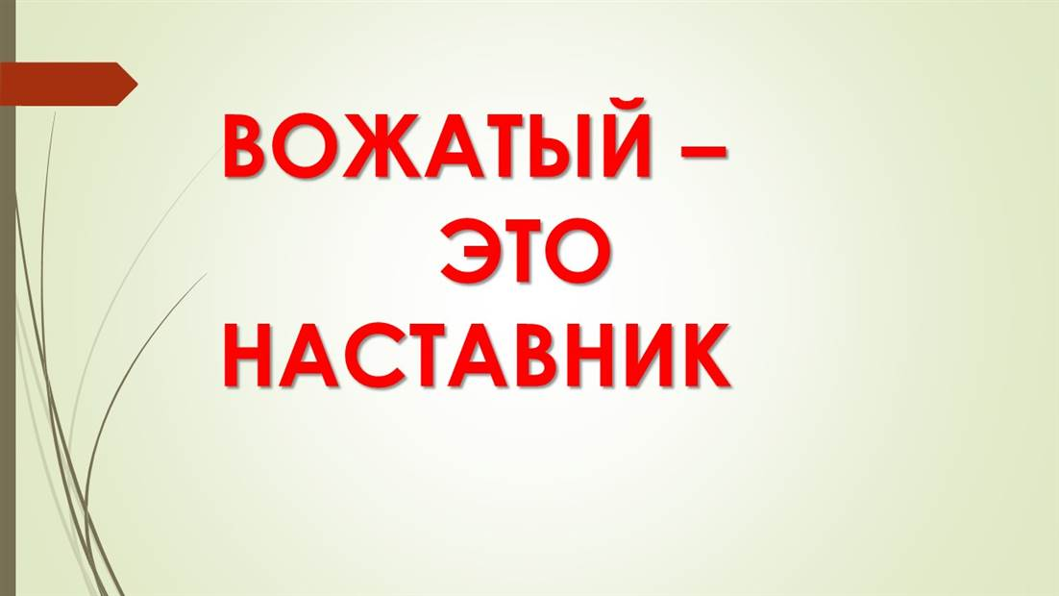

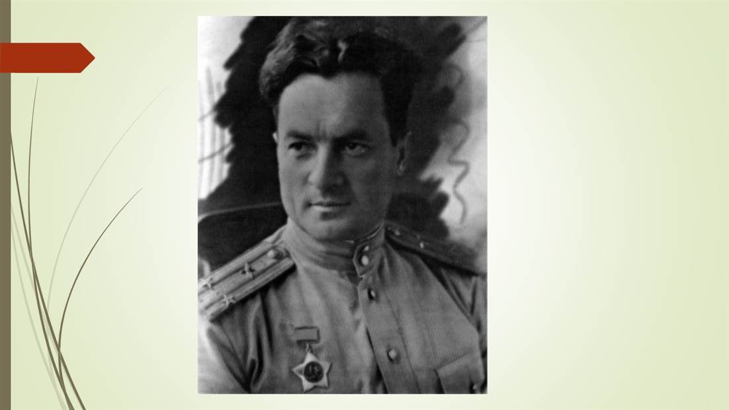

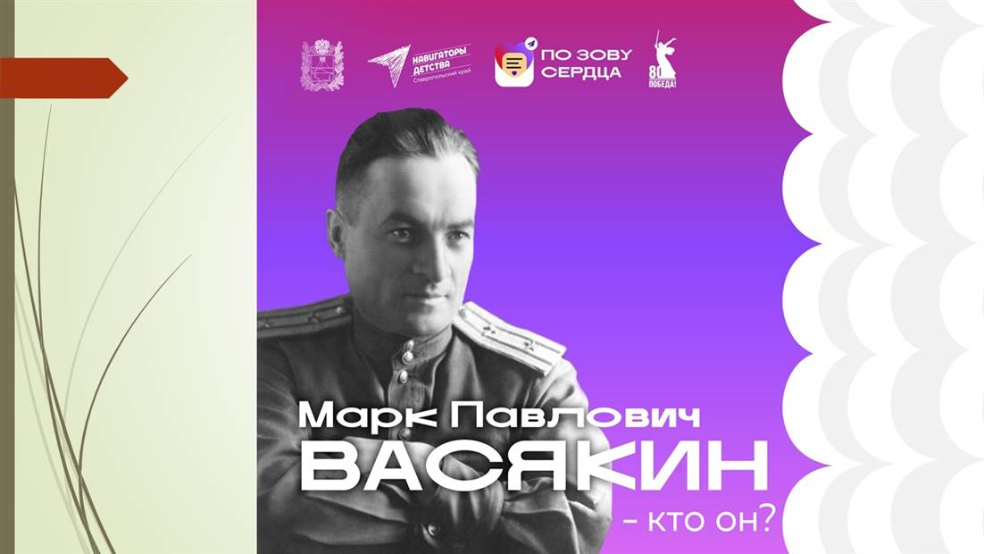

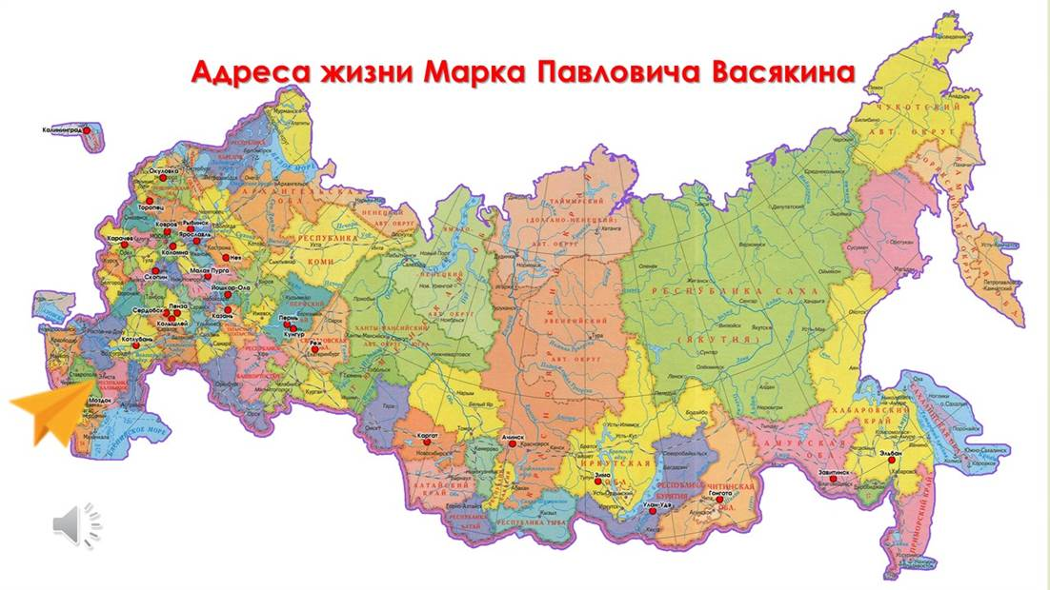

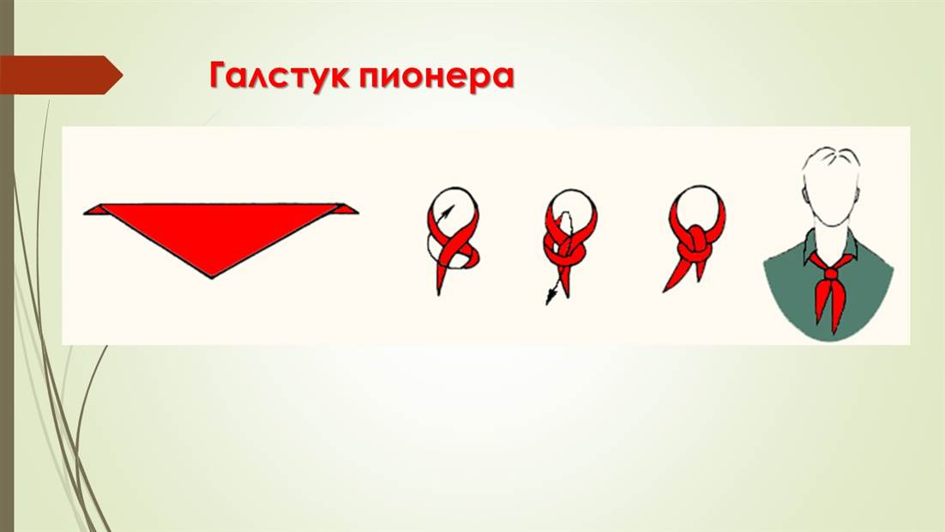

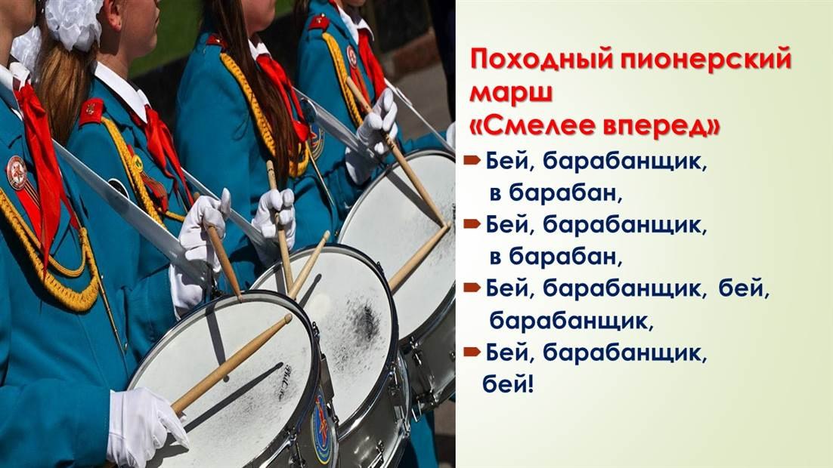

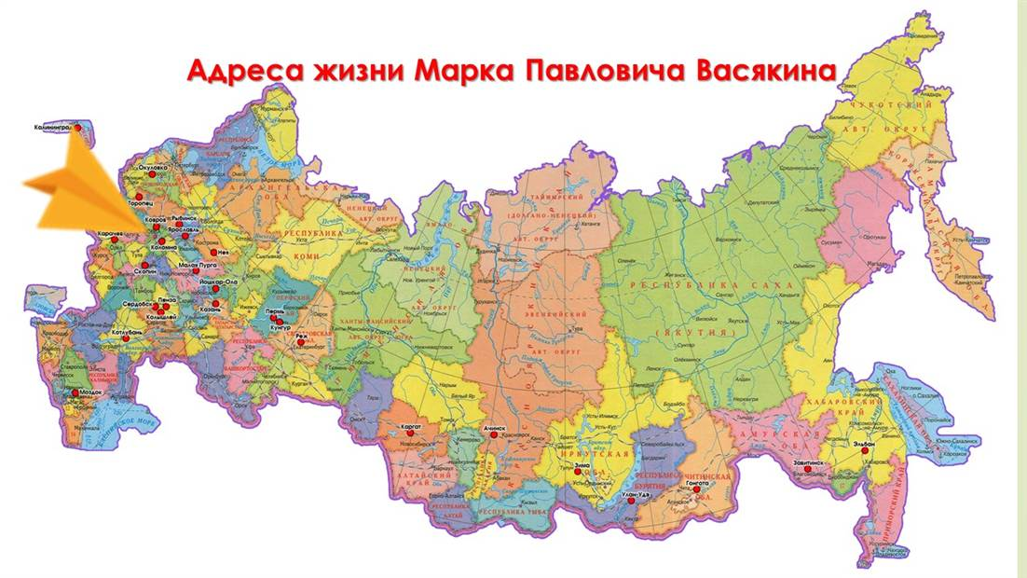

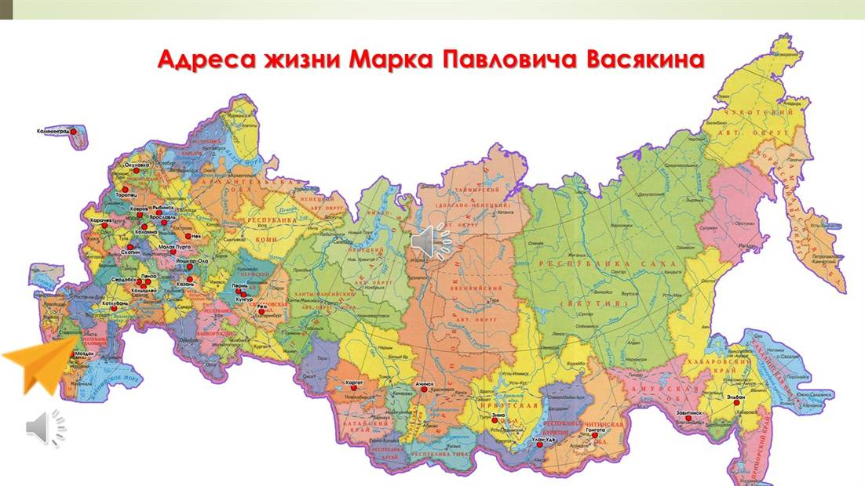



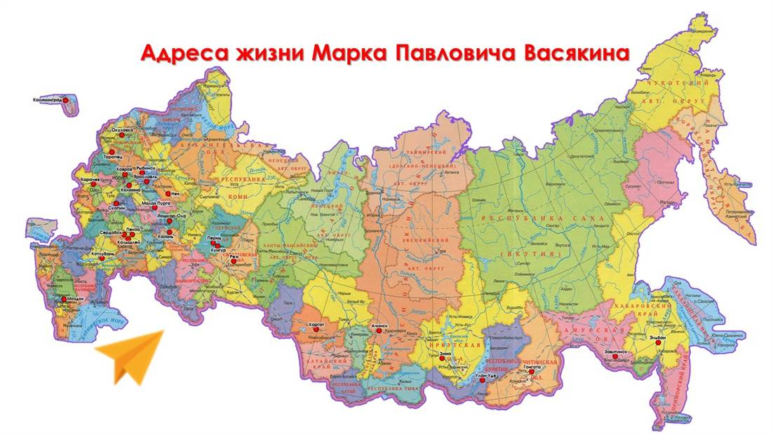

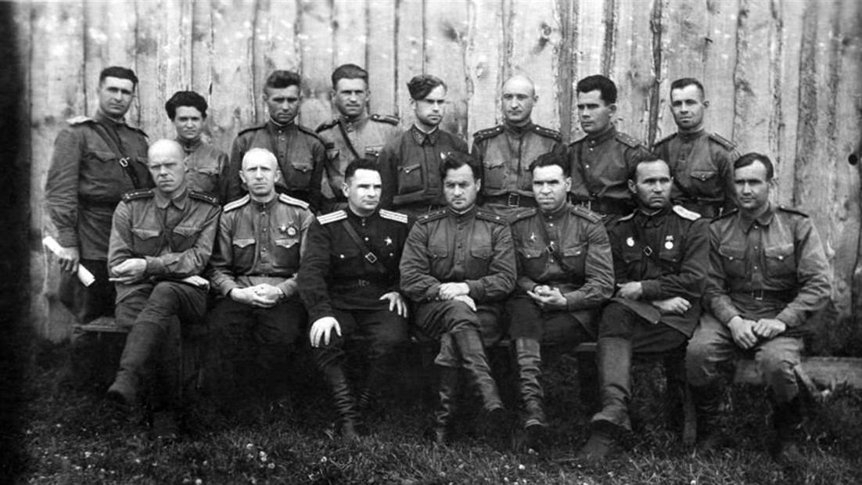

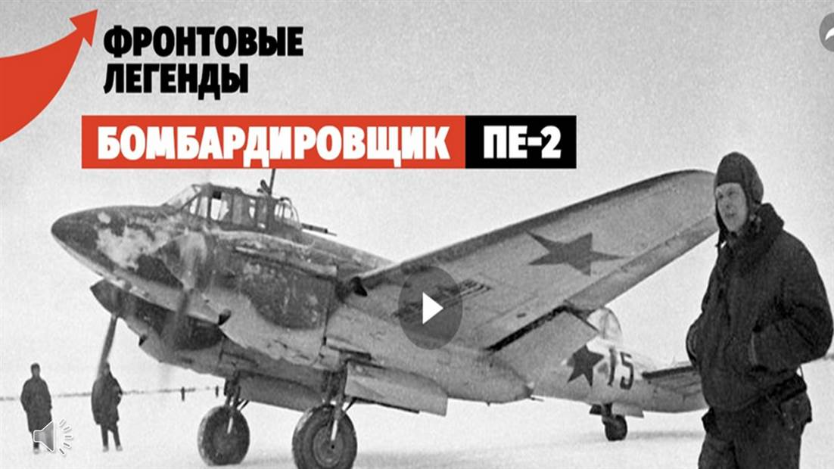

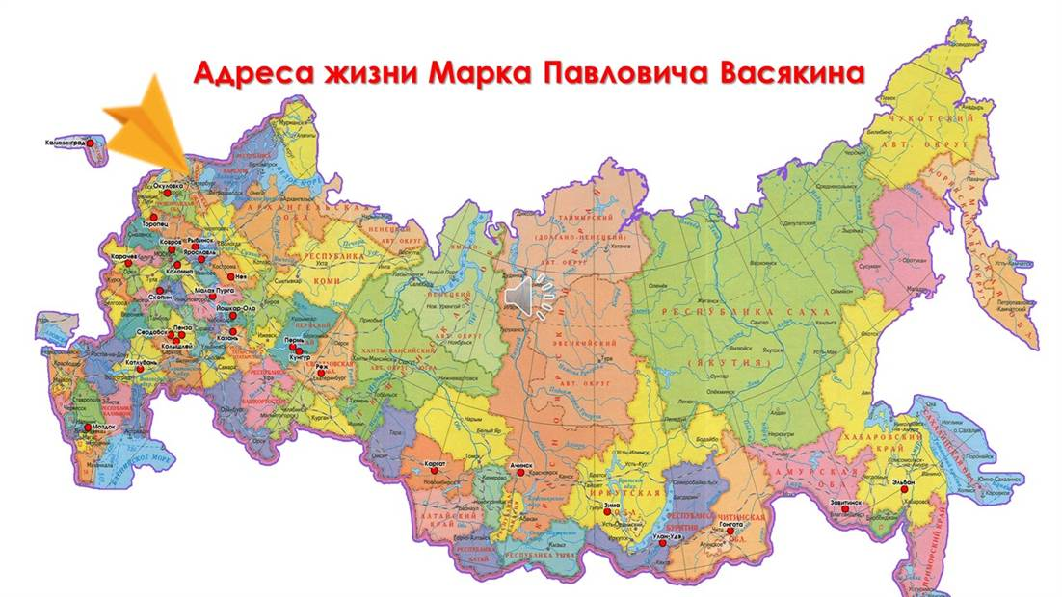

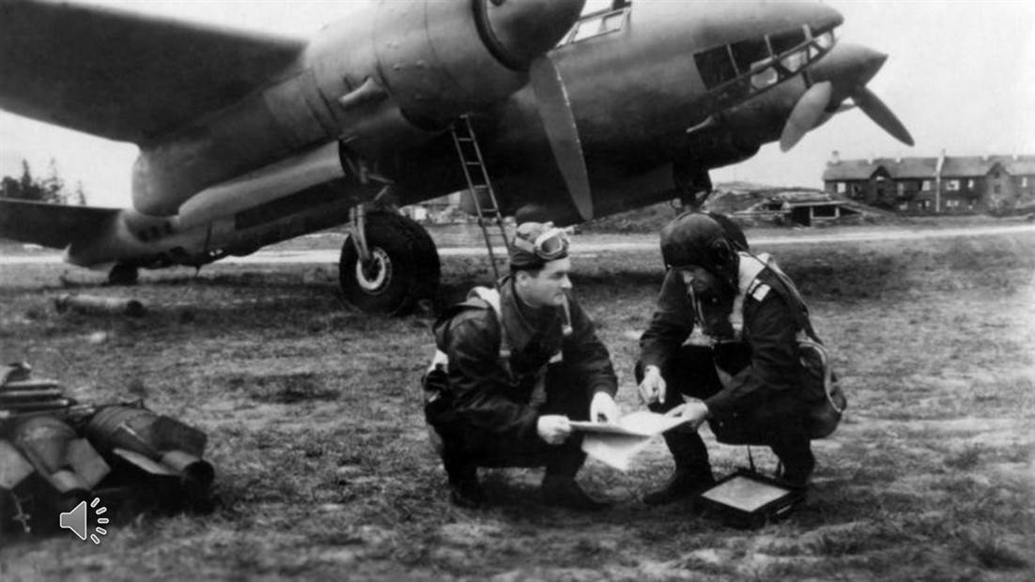

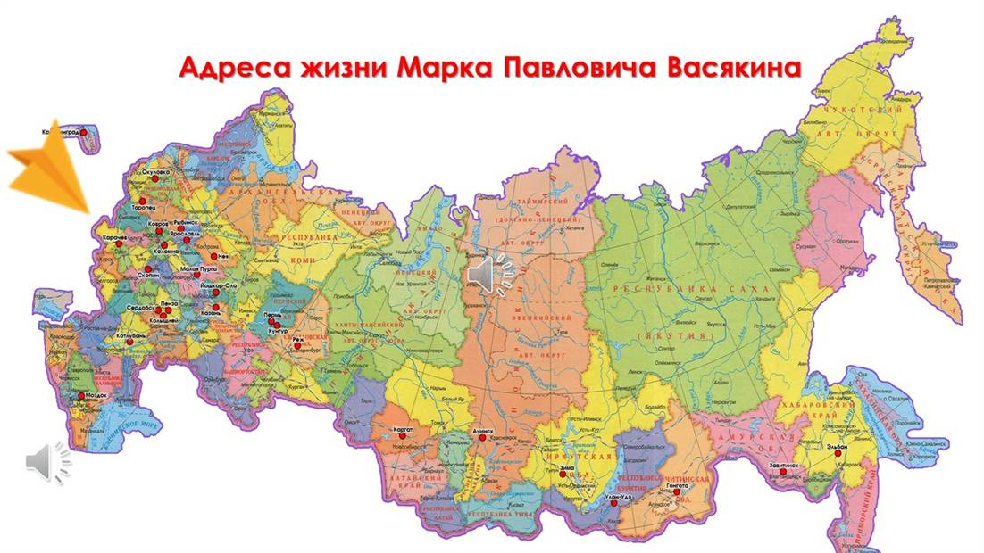

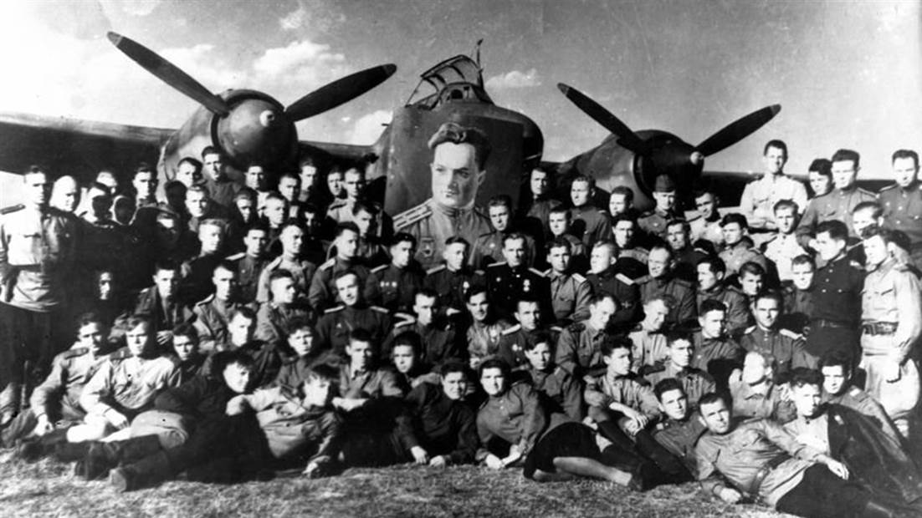

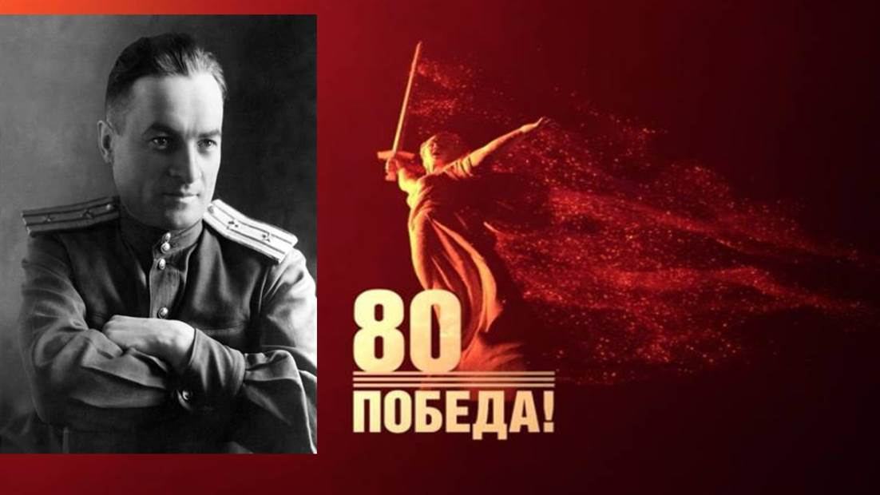

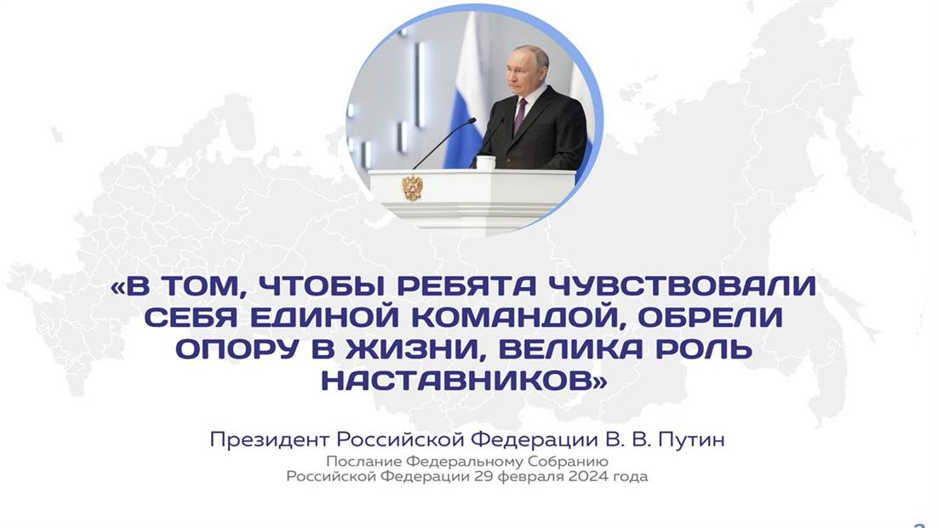

Приложение 4.

Отчёт о результатах проверки (скриншот, на котором виден адрес сайта, на котором производилась проверка и результат проверки)
